Пещеренкова Лариса Ивановна

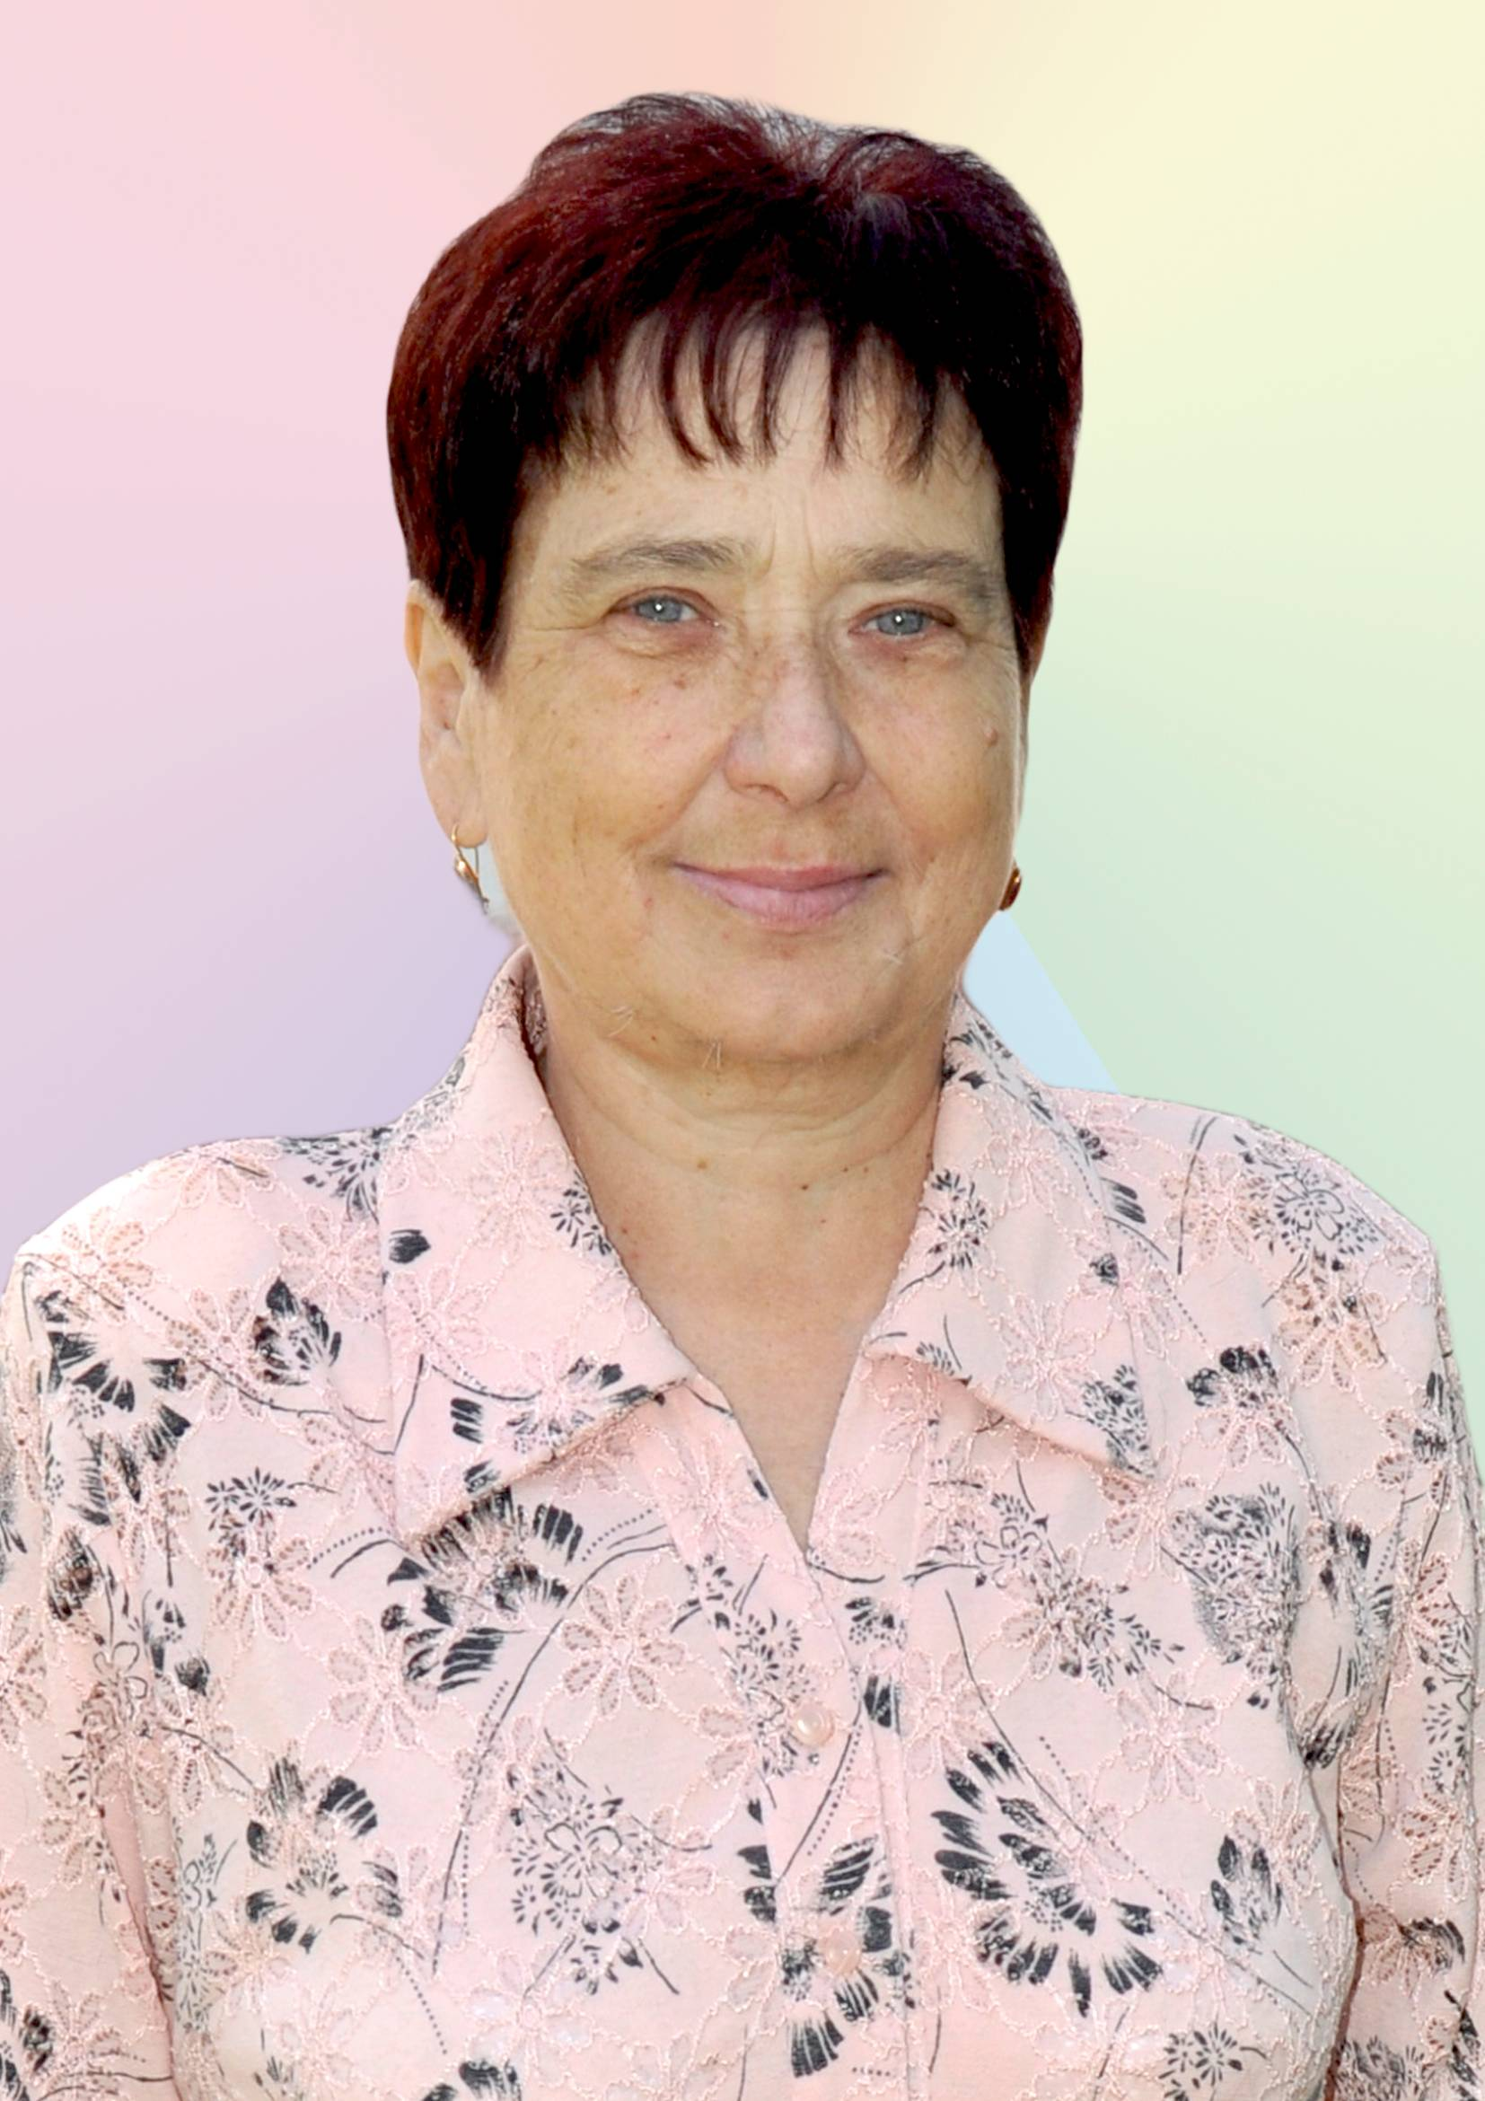
Пещеренкова Лариса Ивановна родилась 26 мая 1950 года в городе Рудня Смоленской области. С 1957 года по 1965 год училась в Руднянской средней школе № 2. После окончания школы поступила в Смоленское педагогическое училище на дошкольное отделение. В 1968 году закончила педучилище и по распределению приехала в деревню Березино Руднянского района.
С 1 августа 1968 года по март 1978 года Лариса Ивановна работала воспитателем в детском саду совхоза «Ударник». На протяжении 19 лет с 1978 по 1997 год являлась заведующей этого детского сада.
Не прерывая свою педагогическую деятельность, Лариса Ивановна получила высшее образование в Орловском педагогическом институте. А в 1974 году успешно закончила институт по специальности методист по дошкольному воспитанию, преподаватель дошкольной педагогики и психологии.
В 1997 году, в связи с закрытием детского сада, на базе Березинской начальной школы создан педагогический комплекс школа-детский сад, в котором была организована работа двух групп для детей младшего и старшего дошкольного возраста. Лариса Ивановна снова работает воспитателем до 2011 года.
Непрерывный стаж ее педагогической деятельности составил 43 года. За годы своей трудовой деятельности Пещеренкова Лариса Ивановна неоднократно получала благодарности, денежные премии, награждалась грамотами РОНО за успехи в воспитании детей, ОБЛОНО и обкома профсоюза работников за успехи в труде.
В 2001 году - награждена Почетной грамотой Министерства образования РФ.
На протяжении многих лет Лариса Ивановна вела активный образ жизни: являлась членом участковой избирательной комиссии, участницей художественной самодеятельности Березинского Дома культуры.
Пещеренкова Лариса Ивановна — замужем, имеет двоих детей.

